КОМИТЕТ  РЕСПУБЛИКИ ТАТАРСТАН  ПО ОХРАНЕ ОБЪЕКТОВ КУЛЬТУРНОГО НАСЛЕДИЯ |  | ТАТАРСТАН РЕСПУБЛИКАСЫНЫӉ МӘДӘНИ МИРАС ОБЪЕКТЛАРЫН САКЛАУ КОМИТЕТЫ
ПРИКАЗ БОЕРЫК
№

О включении выявленного объекта культурного наследия «Здание мукомольного производства Н.А. Безпалова, 1914 г.», расположенного по адресу: Республика Татарстан, Бугульминский муниципальный район,
г. Бугульма, ул. Гафиатуллина/Гашека, в единый государственный реестр объектов культурного наследия (памятников истории и культуры) народов Российской Федерации в качестве объекта культурного наследия регионального значения «Здание мельницы сортового помола
И.И. Кузьмина», 1911 г., расположенного по адресу: Республика Татарстан, Бугульминский муниципальный район,
г. Бугульма, ул. Габдуллы Тукая, д. 62, утверждении границ его территории и предмета охраны

В соответствии с Федеральным законом от 25 июня 2002 года № 73-ФЗ
«Об объектах культурного наследия (памятниках истории и культуры) народов Российской Федерации», Законом Республики Татарстан от 1 апреля 2005 года № 60-ЗРТ «Об объектах культурного наследия в Республике Татарстан», положительным заключением государственной историко-культурной экспертизы
от 15.11.2024, п р и к а з ы в а ю:
- Включить выявленный объект культурного наследия ««Здание мукомольного производства Н.А. Безпалова, 1914 г.», расположенный по адресу:
Республика Татарстан, Бугульминский муниципальный район, г. Бугульма,
ул. Гафиатуллина/Гашека, в единый государственный реестр объектов культурного наследия (памятников истории и культуры) народов Российской Федерации в качестве объекта культурного наследия регионального значения «Здание мельницы сортового помола И.И. Кузьмина», 1911 г. (вид объекта-памятник), расположенного по адресу: Республика Татарстан, Бугульминский муниципальный район, г. Бугульма, ул. Габдуллы Тукая, д. 62.
- Утвердить границы территории объекта культурного наследия регионального значения «Здание мельницы сортового помола И.И. Кузьмина», 1911 г., расположенного по адресу: Республика Татарстан, Бугульминский муниципальный район, г. Бугульма, ул. Габдуллы Тукая, д. 62, согласно приложению № 1 к настоящему приказу.
- Утвердить предмет охраны объекта культурного наследия регионального значения «Здание мельницы сортового помола И.И. Кузьмина», 1911 г., расположенного по адресу: Республика Татарстан, Бугульминский муниципальный район, г. Бугульма, ул. Габдуллы Тукая, д. 62, согласно приложению
№ 2 к настоящему приказу.
- Отделу учета объектов культурного наследия и градостроительной деятельности обеспечить внесение сведений о границах территории указанного объекта культурного наследия в Единый государственный реестр недвижимости
и единый государственный реестр объектов культурного наследия (памятников истории и культуры) народов Российской Федерации.
- Контроль за исполнением настоящего приказа оставляю за собой.

Председатель И.Н. Гущин
Приложение № 1
к приказу Комитета
Республики Татарстан по охране объектов культурного наследия
от __________ 2024 года № _____

Границы территории
объекта культурного наследия регионального значения
«Здание мельницы сортового помола И.И. Кузьмина», 1911 г., расположенного по адресу: Республика Татарстан, Бугульминский муниципальный район, г. Бугульма,
ул. Габдуллы Тукая, д. 62

Карта (схема) границ территории объекта культурного наследия
регионального значения «Здание мельницы сортового помола И.И. Кузьмина», 1911 г., расположенного по адресу: Республика Татарстан, Бугульминский муниципальный район, г. Бугульма, ул. Габдуллы Тукая, д. 62
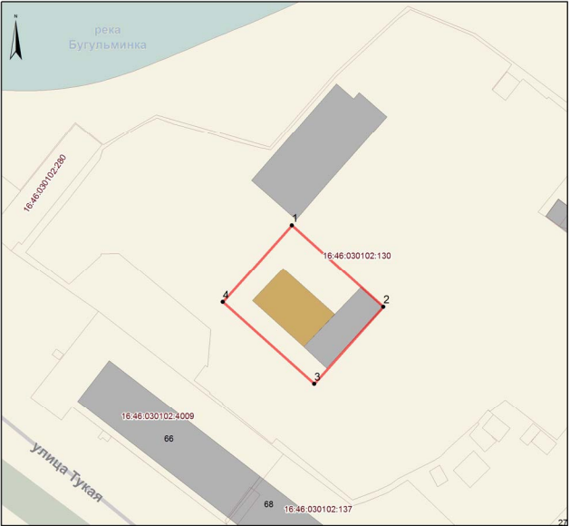
Масштаб 1:1000
Условные обозначения:
-граница территории объекта культурного наследия
-поворотные точки границ территории объекта культурного наследия
-объект культурного наследия регионального значения
-границы земельных участков по сведениям ЕГРН

Текстовое описание
границ территории объекта культурного наследия регионального значения «Здание мельницы сортового помола И.И. Кузьмина», 1911 г., расположенного по адресу: Республика Татарстан, Бугульминский муниципальный район,
г. Бугульма, ул. Габдуллы Тукая, д. 62

Границы территории объекта культурного наследия регионального значения «Здание мельницы сортового помола И.И. Кузьмина», 1911 г., расположенного по адресу: Республика Татарстан, Бугульминский муниципальный район,
г. Бугульма, ул. Габдуллы Тукая, д. 62, проходят:

Прохождение границы |  | Описание прохождения границы
от точки | до точки | Описание прохождения границы
1 | 2 | от точки 1 с координатами 336589,97 2349379,68 в юго-восточном направлении протяженностью 35,76 м до точки 2;
2 | 3 | от точки 2 в юго-западном направлении протяженностью 30,17 м до точки 3;
3 | 4 | от точки 3 в северо-западном направлении протяженностью 35,76 м до точки 4;
4 | 1 | от точки 4 в северо-восточном направлении протяженностью 30,17 м до точки 1.

Таблица характерных точек
границ территории объекта культурного наследия регионального значения «Здание мельницы сортового помола И.И. Кузьмина», 1911 г., расположенного по адресу: Республика Татарстан, Бугульминский муниципальный район, г. Бугульма, ул. Габдуллы Тукая, д. 62

№  точки | Координаты точки в местной системе координат (МСК-16)
№  точки | X | Y
1 | 336589,97 | 2349379,68
2 | 336566,11 | 2349406,32
3 | 336543,64 | 2349386,19
4 | 336567,5 | 2349359,55
1 | 336589,97 | 2349379,68

Приложение № 2
к приказу Комитета
Республики Татарстан по охране объектов культурного наследия
от __________ 2024 года № _____

Предмет охраны
объекта культурного наследия регионального значения
«Здание мельницы сортового помола И.И. Кузьмина», 1911 г., расположенного по адресу: Республика Татарстан, Бугульминский муниципальный район, г. Бугульма, ул. Габдуллы Тукая, д. 62
- Местоположение здания в глубине квартала.
- Объёмно-пространственная композиция здания: прямоугольное в плане пятиэтажное кирпичное здание, в том числе его габариты, высотные отметки по венчающим карнизам.
- Конфигурация, материал крыши, высотные отметки по коньку.
- Композиционное решение и архитектурно-художественное оформление фасадов, в том числе местоположение, форма, размер оконных и дверных проемов, художественное оформление, в том числе лопатки, пилястры, лучковые и арочные завершения окон с белым замковым камнем, ниши, выступы, круглые белокаменные элементы, зубцовый пояс, аттиковые столбы.
- Материал отделки фасадных поверхностей (не оштукатуренная кирпичная кладка). Колористическое решение фасадов.
- Пространственно-планировочная структура интерьеров в пределах капитальных стен.
- Конструкция и материал (керамический кирпич) капитальных стен.
- Сохранившиеся подлинные исторические заполнения проемов.

*Предмет охраны может быть изменен по результатам комплексных и научных исследований и проведения реставрационных работ.

Таблица предмета охраны
объекта культурного наследия регионального значения
«Здание мельницы сортового помола И.И. Кузьмина», 1911 г., расположенного по адресу: Республика Татарстан, Бугульминский муниципальный район, г. Бугульма, ул. Габдуллы Тукая, д. 62

№  п\п | Предмет охраны | Фотофиксация основных элементов/графические материалы
1. | Местоположение здания в глубине квартала. | -объект культурного наследия  Рис.1. Местоположение объекта.  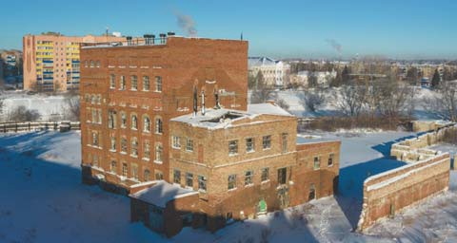  Рис.2. Общий вид.
2. | Объёмно-пространственная композиция здания: прямоугольное в плане пятиэтажное кирпичное здание, в том числе его габариты, высотные отметки по венчающим карнизам. | 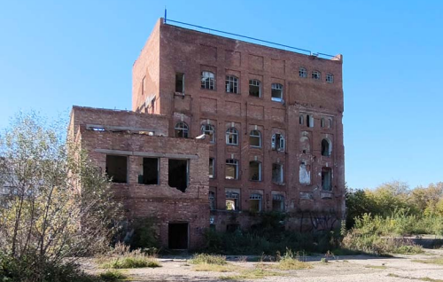  Рис.3. Вид с северо-восточной стороны.
3. | Конфигурация, материал крыши, высотные отметки по коньку. | Рис. 4. Общий вид.
4. | Композиционное решение и архитектурно-художественное оформление фасадов, в том числе местоположение, форма, размер оконных и дверных проемов, художественное оформление, в том числе лопатки, пилястры, лучковые и арочные завершения окон с белым замковым камнем, ниши, выступы, круглые белокаменные элементы, зубцовый пояс, аттиковые столбы. | 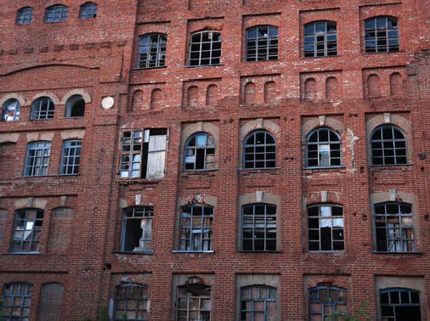  Рис.5. Главный (юго-западный) фасад. Лопатки, пилястры, лучковые и арочные завершения окон с белым замковым камнем.  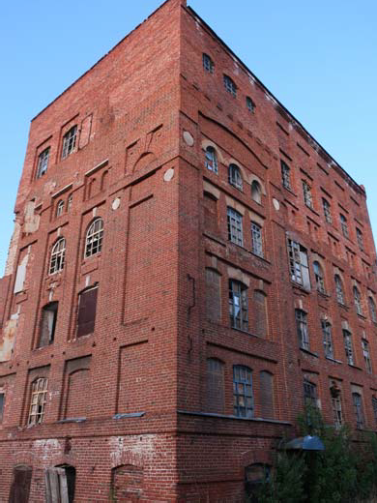  Рис.6. Вид с запада.  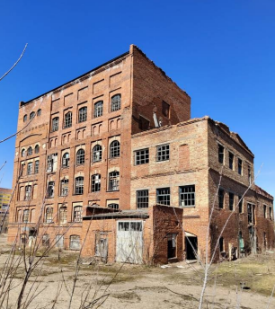  Рис.7. Вид главного фасада с юга.  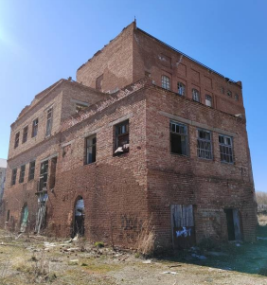  Рис.8. Вид с востока.
5. | Материал отделки фасадных поверхностей (не оштукатуренная кирпичная кладка). Колористическое решение фасадов. | 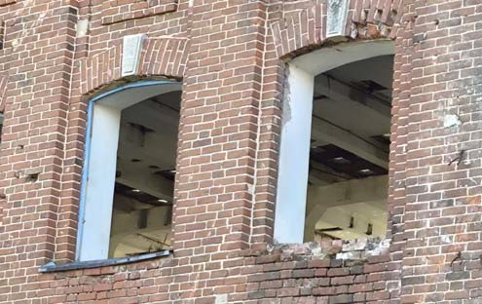  Рис.9. Не оштукатуренная кирпичная кладка.  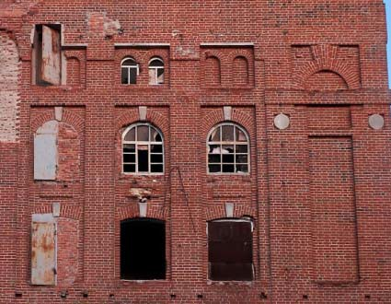  Рис.10. Колористическое решение фасадов.
6. | Пространственно-планировочная структура интерьеров в пределах капитальных стен. | 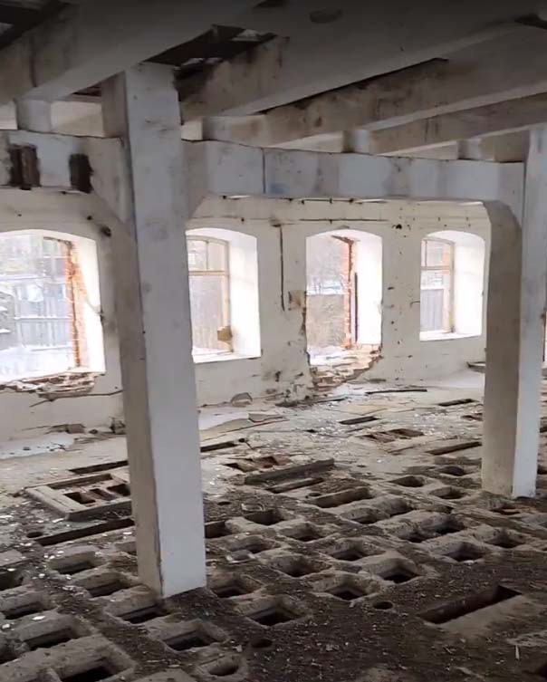  Рис.11. Помещение второго этажа.
7. | Конструкция и материал (керамический кирпич) капитальных стен. | 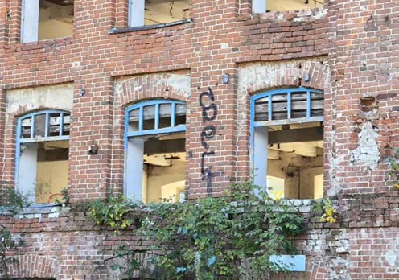  Рис.12. Капитальные стены.  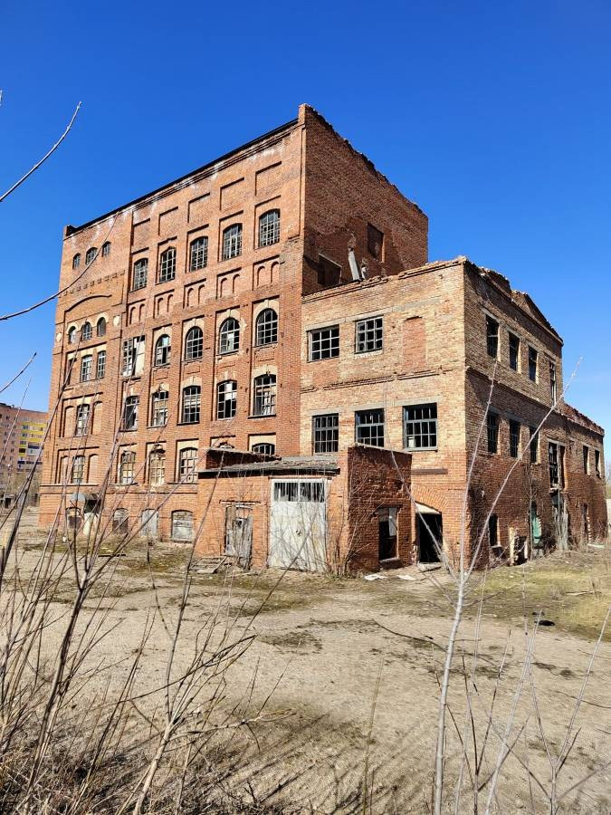  Рис.13. Вид с юга.
8. | Сохранившиеся подлинные исторические заполнения проемов. | 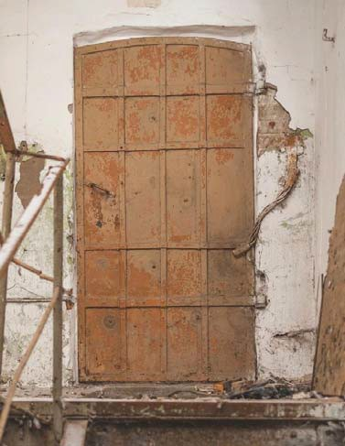  Рис.14. Дверной проем.

